Федеральный закон от 24.11.1995 N 181-ФЗ "О социальной защите инвалидов в Российской Федерации"
Закон Красноярского края от 10.12. 2004 № 12-2707 «О социальной поддержке инвалидов»
Закон Красноярского края от 17.12.2004 N 13-2804 "О социальной поддержке населения при оплате жилья и коммунальных услуг"
Закон Красноярского края от 11.12.2012 N 3-876 "О пособии на ребенка" (подписан Губернатором Красноярского края 20.12.2012)
Закон Красноярского края от 09.12.2010 N 11-5393 "О социальной поддержке семей, имеющих детей, в Красноярском крае" (подписан Губернатором Красноярского края 20.12.2010)
Государственной программой «Развитие системы социальной поддержки населения», подпрограмма «Доступная среда)», утвержденной постановлением Правительства Красноярского края от 30.09.2013 № 507-п*

Меры социальной поддержки в Российской Федерации — мероприятия, проводимые органами социальной защиты в рамках социальной политики в России, направленные на предоставление отдельным категориям граждан помощи в соответствии с законодательными и правовыми актами Российской Федерации.
ФИО руководителя | Подобулкина Татьяна Владимировна (прием граждан: среда с 8-00 по 17-00)
ФАКС | 83916421002, 83916421344
Телефоны | руководитель-83916421344,  единое окно, -83916421476,  специалисты-83916421002
Адрес электронной почты | uszn_tas@krasmail.ru
Сайт управления | http://uszn-taseevo.ucoz.net
Адрес | 663770 Красноярский край с.Тасеево ул. Мичурина, д.7
Режим работы | 8:00-17:00; обед 13:00-14:00; суббота, воскресенье-выходной
График приема граждан | 9:00-17:00
Подведомственное учреждение | Муниципальное бюджетное учреждение "Комплексный центр социального обслуживания населения Тасеевского района"

Записаться на прием можно:
-по телефонам -83916421476 или 83916421002
-на сайте УСЗН - http://uszn-taseevo.ucoz.net
-на сайте министерства - http://szn24.ru
Управление социальной защиты населения администрации Тасеевского района
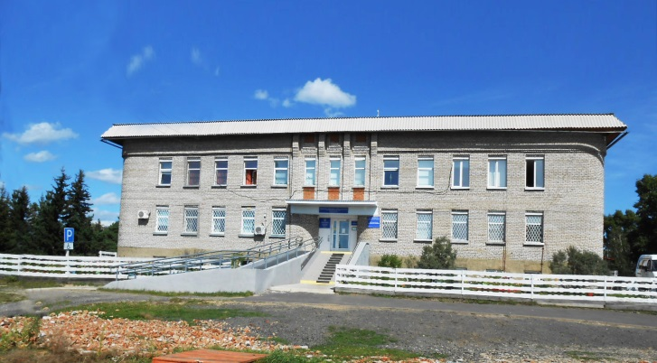

Меры социальной поддержки инвалидов

с. Тасеево
2018
* Адресная единовременная материальная помощь на приобретение кресла-коляски для ребенка-инвалида родителям
* Денежная компенсация расходов на проезд к месту проведения лечения гемодиализом и обратно
* Денежная компенсация расходов на оплату проезда к месту проведения (обратно) обследования, реабилитации, медико-социальной экспертизы
* Компенсация затрат родителей (законных представителей) детей-инвалидов, обучение которых по основным общеобразовательным программам организовано на дому или в форме семейного образования.
* Ежемесячная денежная выплата семьям, состоящим исключительно из неработающих инвалидов с детства, имеющих I или II группу инвалидности
* Ежемесячное пособие семьям, имеющим детей, в которых родители (лица, их заменяющие) – инвалиды (1-2 группы)
* Компенсация в размере 50 процентов стоимости обучения вождению инвалидам, имеющим нарушения опорно-двигательного аппарата
* Обеспечение компьютерной техникой инвалидов, получающих профессиональное образование, с использованием дистанционных технологий, в 2017 - 2019 годах
* Выплата компенсации страховых премий по договору обязательного страхования гражданской ответственности владельцев транспортных средств (50%)
* приобретение новогодних подарков для детей-инвалидов и детей из семей, в которых оба родителя (лица, их заменяющие) - инвалиды, или неполных семей, в которых родитель (лицо, его заменяющее) - инвалид;
* Ежемесячная компенсация расходов по приобретению единого социального проездного билета или оплате проезда по социальной карте (в том числе временной), единой социальной карте Красноярского края, социальному транспортному приложению универсальной электронной карты для проезда детей школьного возраста (ребенок школьного возраста из многодетной семьи, семьи, в которой оба родителя (лица, их заменяющие) - инвалиды, неполной семьи, в которой родитель (лицо, его заменяющее) - инвалид.)
* ежегодное пособие на ребенка школьного возраста (ребенок школьного возраста из многодетной семьи, семьи, в которой оба родителя (лица, их заменяющие) - инвалиды, неполной семьи, в которой родитель (лицо, его заменяющее) - инвалид.)
* пособие на ребенка в повышенном размере (на детей, у которых оба родителя - инвалиды, или детей из неполных семей, в которых родитель – инвалид)
* компенсация расходов на оплату жилых помещений и коммунальных услуг в размере 50 процентов
* Обеспечение жильем инвалидов (1,2,3 группы инвалидности), семей, имеющих детей-инвалидов, вставших на учет нуждающихся в улучшении жилищных условий до 01.01.2005 и сохраняющих право состоять на данном учете на момент обеспечения их жилым помещением.
* Обеспечение жильем инвалидов боевых действий, ветеранов боевых действий, членов семьи погибших инвалидов боевых действий и ветеранов боевых действий, вставших на учет нуждающихся в улучшении жилищных условий до 01.01.2005 и сохраняющих право состоять на данном учете на момент обеспечения их жилым помещением
* Предоставление услуг сурдопереводчиков
* Предоставление услуг видеотелефонной диспетчерской службы для инвалидов по слуху
* ремонт печного отопления и (или) электропроводки в жилых помещениях, требующих ремонта печного отопления и (или) электропроводки (наличие детей-инвалидов (ребенка-инвалида), в том числе усыновленных, пасынков, падчериц, а также приемных, опекаемых, находящихся под попечительством)

